

**Universidad Tecnológica Nacional Facultad Regional Buenos Aires Ingeniería en Sistemas de Información**



**CURSO: K5052 - 1º CUAT. 2017**

**Marketing en Internet y Nueva Economía – TP 2**

|  |  |  |  |  |
| --- | --- | --- | --- | --- |
| **Profesor​:** | | | | ***Dr. Alejandro Prince*** |
|  |  |  |  |  |
| **Ayudante​:** | | | | Alejandro Bracho |
|  |  |  |  | Hernán Borré |
| **Alumno:** | | | | Tomás Duhourq |
| **Legajo:** | |  | | 144.521-2 |
|  |  |  |  |  |

1. ¿Cómo define Anderson a “La larga cola”? ¿Por qué asegura que es el presente y futuro de la economía minorista? Grafique.

Anderson focaliza en “La larga cola” el mercado de nicho, con una audiencia específica en cuanto a lo que concierne a los productos que no son populares, que en comparación pueden ser rivales en total contra los productos populares. La llama “cultura sin el filtro de la escasez económica”.

Adjunto un gráfico de la larga cola de temas de Rhapsody.

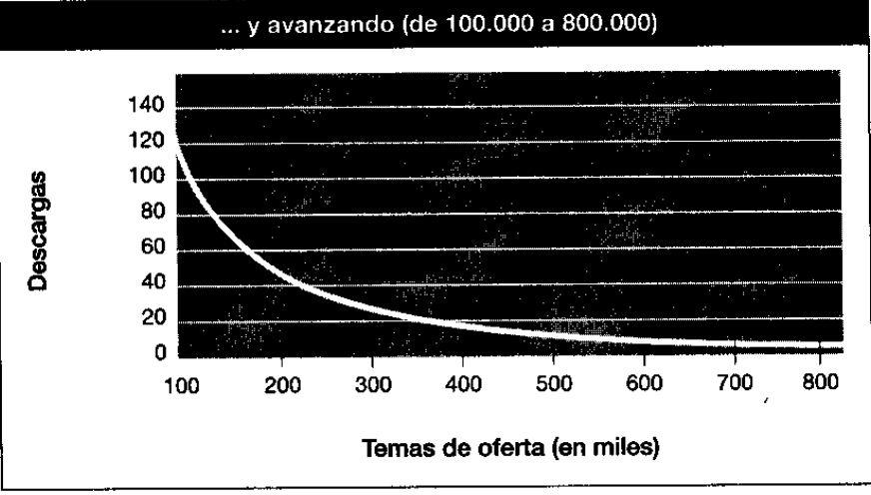

2. Defina economía de escasez. ¿Cómo influye Internet en este concepto?

Era un concepto de economía basada en éxito, en el cual no había o existía el espacio para hacer que todo fuese accesible para todo el mundo. Internet cambia

esta postura hacia un mundo o economía de la ***abundancia,*​** debido***​*** a la distribución y venta digital, llegar a más personas con un coste más bajo.

3. Relacione los términos: Ley de Pareto, Economía de masas y Larga Cola.

Son maneras de explicar distribución de conceptos. Pareto lo descubre con la distribución de la riqueza, probando empíricamente que el 80% de los ingresos estaban distribuidos entre el 20% de los productos de una empresa. Es lo mismo que ve Zipf entre las palabras, la función 1/x hace referencia también a la asíntota que define la larga cola. La economía de masas perjudica esto porque tiende a truncar cualquiera de estas funciones, sin considerar la larga cola.

1. ¿Por qué las tiendas online que basan su estrategia en Larga Cola igualmente necesitan ofrecer “Hits” a sus clientes?

Esto se da porque la demanda siempre debe seguir a la oferta, ya que hay que ayudar a los consumidores de nicho a encontrar los propios que se adapten a sus necesidades e intereses particulares. El hecho de ofrecer hits da sustento a la existencia y mantenimiento de la larga cola.

1. Dé 4 ejemplos internacionales o nacionales de empresas (productos o servicios) que basen su modelo económico en La Larga Cola.

* Ebay, con nichos de palos de golf y autos de coleccionistas
* Google con las pequeñas empresas anunciantes;
* Rhapsody con el mercado de aprovechamiento de toda la cola;
* Amazon con venta de libros de nicho

6. ¿Cuáles son las 3 fuerzas o principios en los que se basa la Larga Cola?

* Democratizar las herramientas de producción, esto provoca que se originen productores
* Democratizar la distribución, para reducir los costes del consumo
* Conectar la oferta con la demanda, se orienta la demanda hacia la larga cola, mediante recomendaciones y uso de la opinión de la mayoría.

7. ¿Cuáles son las principales reglas de la Larga Cola? Descríbalas brevemente.

* ***Use un inventario digital:​***totalmente fácil distribución y acercamiento
* ***Deje que los clientes hagan el trabajo:*** los usuarios poseen tiempo ilimitado yson expertos en algunos temas de interés. Dejarlos opinar y redactar reseñas
* ***No hay un método de distribución para todo:*** debido a la cantidad distinta deusuarios (online, web y personal, etc), se deben contar con varios canales de distribución.
* ***No hay un producto que se adapte a todos:*** guiarse por microsegmentos quepermitan a los usuarios consumir del modo que cada uno desee.
* ***No use un precio único:*** mantener un esquema variable según el tipo de laventa

* ***Comparta la información: ​***siempre ofrecer la información a los usuarios dequé es lo que se vende más, lo más selecto, etc.
* ***Pensar en conjunción (‘y’) no en unión (‘u’): ​***La estrategia por lo general quees mejor es el de ofrecer todos los productos de un tipo, no solo algunos u otros.
* ***Deje que el mercado trabaje para usted: ​***Puntuaciones y demás recursos queproduce el mercado sirven de feedback para tomar un curso de acción.
* ***Reconocer la fuerza de la gratuidad: ​***ofrecer productos de calidad gratuitoscon el objetivo de proponer un producto superior, o demos, para comprar un producto completo.